Отчитаться о доходах необходимо, если в 2021 году гражданин, например, продал недвижимость, которая была в его собственности меньше минимального срока владения, получил дорогие подарки не от близких родственников, выиграл небольшую сумму в лотерею, сдавал имущество в аренду или получал доход от зарубежных источников. При этом в случае продажи недвижимого имущества на сумму до 1 млн рублей, а иного имущества – до 250 тыс. рублей в год, налогоплательщику больше не нужно сдавать декларацию 3-НДФЛ.
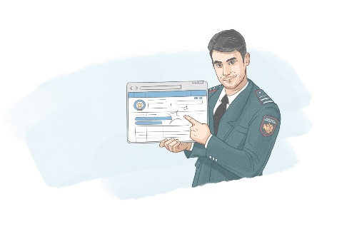

Отчитаться о своих доходах также должны индивидуальные предприниматели, нотариусы, занимающиеся частной практикой, адвокаты, учредившие адвокатские кабинеты и другие лица.

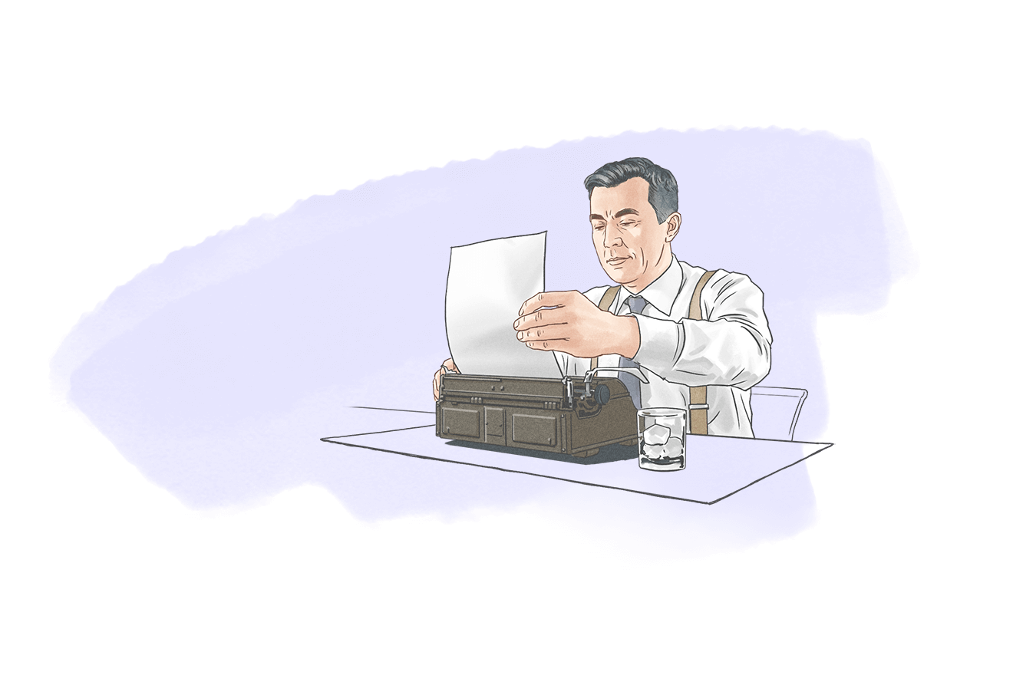
При этом физические лица, получающие доходы как самозанятые, не представляют декларацию и не обязаны отчитываться о них в рамках декларационной кампании.

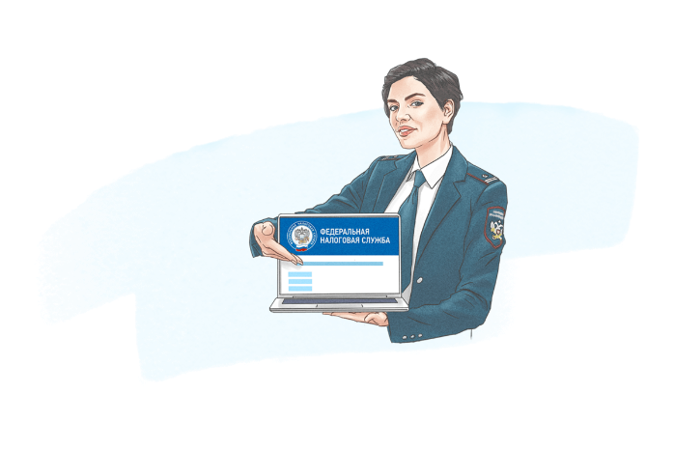
Оплатить НДФЛ, исчисленный в декларации, необходимо до 15 июля 2022 года.

Если налоговый агент не удержал НДФЛ с дохода, полученного налогоплательщиком, то последний должен задекларировать его самостоятельно и уплатить налог. Сделать это необходимо только в том случае, если налоговый агент не сообщил в ФНС России о невозможности удержать налог и о сумме неудержанного НДФЛ. Если же он выполнил данную обязанность, налоговый орган направит гражданину налоговое уведомление, на основании которого необходимо будет уплатить НДФЛ не позднее 1 декабря 2022 года.
Прокуратура Камызякского района
Астраханской области

ДЕКЛАРАЦИОННАЯ КАМПАНИЯ
2022

Представить декларацию о доходах, полученных в 2021 году, необходимо до 4 мая 2022 года.
Форму 3-НДФЛ можно подать в налоговый орган по месту своего учета или в МФЦ. Декларацию также можно заполнить онлайн в Личном кабинете налогоплательщика для физических лиц или через программу «Декларация». Для этого следует заполнить форму 3-НДФЛ, утвержденную приказом ФНС России от 15.10.2021 № ЕД-7-11/903

Служащий должен подавать сведения за супругу (супруга) и несовершеннолетних детей. Однако он может не делать этого, если на то есть объективные причины. Служащий обязан заранее обратиться с заявлением о невозможности представить такие сведения. При длящихся обстоятельствах заявление подается ежегодно.
При этом Минтруд отметил: заявление не обязывает служащего представлять частичные сведения, которые у него есть в отношении супруги (супруга) и несовершеннолетних детей.

Сведения в справке рекомендовали заполнять на основании информации из единой формы, полученной от банков, брокеров, страховых компаний и других финансовых организаций. Если ошибка в документе привела к искажению показателей справки, наказывать за это служащего не надо.

В разделе о доходах среди прочего отражают:
суммы компенсации служащим или членам их семей стоимости товаров, работ, услуг, если по этим средствам не надо представлять отчет о целевом использовании;
выплаты от государства семьям с детьми для погашения ипотеки;
другие меры поддержки, установленные в 2021 году актами президента и правительства, а также аналогичные меры региональных и местных властей.
Туристический и детский кешбэк в доходах не отражают. Это касается и сумм соцподдержки молодежи по программе "Пушкинская карта" (информацию по карте указывают в разд. 4). Аналогичные меры поддержки также не отражают в разд. 1.

При нарушении сроков подачи декларации и уплаты НДФЛ налогоплательщик может быть привлечен к ответственности в виде штрафа и пени. Предельный срок подачи декларации – 4 мая 2022 года. Обращаем внимание на то, что он не распространяется на получение налоговых вычетов. Для этого направить декларацию можно в любое время в течение года.
